

**foodsharing Dortmund**

**Aufnahmeantrag**

|  |
| --- |
|  |
| (Vor- und Nachname) |

An

foodsharing Dortmund

<Adresse>

Liebes foodsharing-Team,

|  |  |  |
| --- | --- | --- |
| hiermit beantrage ich □ mit Wirkung zum |  | / □ sofort |
| meine Aufnahme als Mitglied in den foodsharing Dortmund e.V. als | | |

□ ordentliches Mitglied

Ich versichere, dass ich kein ordentliches Mitglied in einem anderen foodsharing-Bezirksverein bin.

□ Zweitmitglied

|  |  |
| --- | --- |
| Ich bin ordentliches Mitglied im foodsharing-Bezirksverein |  |

□ Gastmitglied

|  |  |
| --- | --- |
| Ich bin ordentliches Mitglied im foodsharing-Bezirksverein |  |
| und werde mich im Bezirk Dortmund nur bis zum |  |
| (maximal 1 Jahr ab Unterschriftsdatum) aufhalten. Die Gastmitgliedschaft endet automatisch mit diesem Datum. | |

□ Fördermitglied

|  |  |  |
| --- | --- | --- |
| Ich möchte den Verein mit einer jährlichen Spende von |  | € unterstützen. |

Mit Antrag auf Vereinsbeitritt erkenne ich die persönlichen Voraussetzungen zur Aufnahme als Mitglied des Vereins (Aufnahmebedingungen) an, insbesondere1

* die Satzung und alle Ordnungen des Vereins in der jeweils gültigen Fassung
* alle Ordnungen des Bundesverbandes foodsharing e.V.
* die foodsharing-Grundsätze und die Rechtsvereinbarung

1 Alle diese Dokumente sind auf der Homepage des Vereins erhältlich.

*Aufnahmebedingungen*:

* Der Verein nimmt nur Personen auf, die einem Mitglied des geschäftsführenden Vorstands oder einem Botschafter des Vereins persönlich bekannt sind.
* **Aufnahme als ordentliches Mitglied, Zweitmitglied und Gastmitglied: Anmeldung auf foodsharing.de und Absolvierung des „Quiz“ für foodsharing-Mitglieder.**
* Nachweis eines Hygieneschulungszertifikats (Metro-Onlineschulung oder sonstige nach §§42, 43 IfSG)

Ich bin mit folgendem Vorstandsmitglied von foodsharing Dortmund e.V. persönlich bekannt:

|  |
| --- |
|  |
| (Vor- und Nachname) |

Meine persönlichen Daten lauten wie folgt (Angaben in [...] sind freiwillig):

|  |  |  |  |
| --- | --- | --- | --- |
| Vor- und Nachname: |  | Geburtsdatum: |  |
| Anschrift: |  | | |
| Telefonnummer: |  | [Geschlecht]: |  |
| Emailadresse: |  | | |

Sämtlicher Schriftverkehr (u.a. Informationsschreiben, Einladungen zu Mitgliederversammlungen, Abstimmungen im Umlaufverfahren) erfolgen grundsätzlich per Email an meine o.g. Email-Adresse.

Die Mitgliedschaft ist grundsätzlich kostenfrei.

Gerne unterstütze ich den Verein mit einer jährlichen Spende in Höhe von

□ 5 € □ 10 € □ 15 € □ 20 € □ 25 € □ €

Für einen Betrag ab 200€ aufwärts erhalte ich eine Spendenquittung. Der Betrag wird (außer im Jahr des Eintritts) am Anfang eines jeden Kalenderjahres eingezogen.

SEPA Lastschriftmandat Gläubiger-Identifikationsnummer: DE

Ich ermächtige foodsharing Dortmund e.V. (Zahlungsempfänger), die jährliche Spende von meinem Konto mittels Lastschrift einzuziehen. Zugleich weise ich mein Kreditinstitut an, die vom Zahlungsempfänger auf mein Konto gezogenen Lastschriften einzulösen.

Ich kann innerhalb von acht Wochen, beginnend mit dem Belastungsdatum, die Erstattung des belasteten Betrages verlangen. Es gelten dabei die mit meinem Kreditinstitut vereinbarten Bedingungen.

Die Mandatsreferenznummer wird im Kontoauszug des Kreditinstituts mitgeteilt.

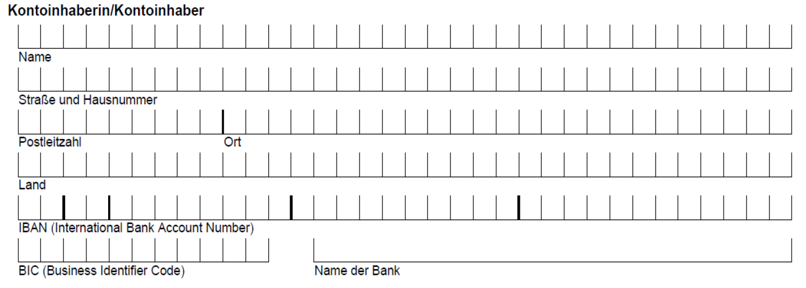

Mit freundlichen Grüßen

|  |  |  |
| --- | --- | --- |
|  |  |  |
| (Datum) |  | (Unterschrift) |

|  |
| --- |
|  |

***Vom Vorstand auszufüllen*:**

Dem Antrag auf Aufnahme in den Verein foodsharing Dortmund e.V. wird

|  |  |  |  |
| --- | --- | --- | --- |
|  | zugestimmt |  | nicht zugestimmt |
|  |  |  | Begründung (nicht erforderlich): |

*Für den Vorstand:*

|  |  |  |  |  |
| --- | --- | --- | --- | --- |
|  |  |  |  |  |
| (Datum) |  | (Name in Druckbuchstaben) |  | (Unterschrift) |

|  |
| --- |
|  |

***Änderung oder Beendigung des Mitgliedsstatus (vom Vorstand auszufüllen)*:**

|  |  |  |  |
| --- | --- | --- | --- |
| Datum | alter Status | neuer Status | Unterschrift |
|  |  |  |  |
|  |  |  |  |
|  |  |  |  |
|  |  |  |  |